**SALİHLİ İMKB MESLEKİ VE TEKNİK ANADOLU LİSESİ**



**SINAV KAYGISI VE BAŞA ÇIKMA YOLLARI**

**Kaygı nedir?**

Kişi, duygusal ya da fiziksel baskı altındayken ortaya çıkan bir tepkidir.

Bir miktar kaygının olumlu etkileri vardır.

Ancak aşırı kaygı durumu paniğe sebep olur.

**Sınav kaygısı nedir?**

Ancak, aşılamayacak bir problem değildir!

Sınav öncesinde öğrenilen bilginin, sınav sırasında kullanılmasına engel olan ve başarının düşmesine yol açan yoğun kaygıdır. Her yaş grubundan öğrencinin

yaşadığı bir problemdir.

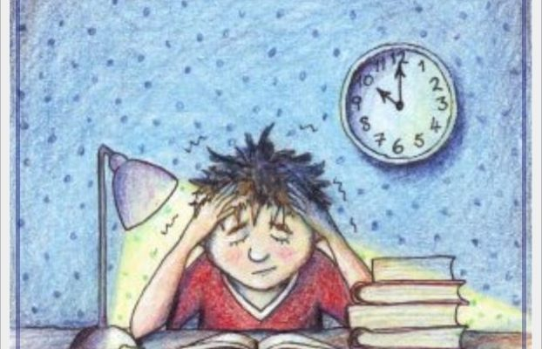

Sınav Kaygısının Belirtileri

* Kalp atışlarında hızlanma,
* Hızlı nefes alıp-verme,
* Terleme ve/veya titreme,
* Dilin damağın kuruması,
* Mide şikayetleri,
* Baş ağrısı,
* İshal-kabızlık,
* Yorgunluk belirtileri,
* Gerginlik/sinirlilik hali,
* Yeme alışkanlıklarında değişme,
* Telaş, şaşkınlık, dikkat bozuklukları,
* Huzursuz uyku, kabus görme,
* Olumsuz düşünceler,

**Sınav Kaygısının Sebep Olduğu Duygular**

* Endişe,
* Mutsuzluk,
* Huzursuzluk,
* Öfke-Kızgınlık,
* Korku,
* Hayal kırıklığı,
* Ümitsizlik,
* Mahcubiyet,

**Sınav Kaygısının Nedenleri**

* Kötü çalışma alışkanlıkları,
* Görev ve sorumlulukları erteleme,
* Zamanı iyi kullanamama,
* Başarısız olma ve değerlendirilme

korkusu,

* Beklenti düzeyi

(Aile, öğretmen, arkadaş, kendisi)

* Mükemmeliyetçi yaklaşım

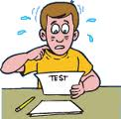

**SINAV KAYGISI İLE BAŞA ÇIKMA**

**Sınavdan Önce;**

* Sınava tam çalışmış olarak girin.
* Sınavdan önceki gece iyi uyuyun.
* Aç karnına sınava girmeyin.
* Son ana kadar asla ders çalışmayın.
* Sınavdan hemen önce gevşemeye çalışın.
* Zihninizde geçmişteki başarısızlıkları değil başarılarınızı vurgulayın.
* Sınava kendinize güvenerek girin.

**Sınav Süresince;**

* Sınav için olumlu düşünün.
* Zamanı nasıl kullanacağınıza ve soruları hangi sırayla cevaplayacağınıza karar verin.
* Soruları ve yönergeleri dikkatlice okuyun.
* Zaman zaman duruşunuzu değiştirin, bu sizi rahatlatacaktır.
* Sınıf arkadaşlarınız sınavlarını erkenden bitirdiğinde panik olmayın.

**KAYGI İLE BAŞA ÇIKMA YOLLARI**

1- Zihinsel Uygulamalar

2- Bedensel Uygulamalar

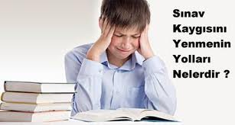

**ZİHİNSEL UYGULAMALAR**

**Düşünceleri Durdurma Tekniği:**

Kaygı, kendiliğinden olumsuz düşünceleri ortaya çıkarır. (“Hiçbir şey yapamayacağım, sınav kötü geçecek” gibi). Bu düşünceler başladığında kendinize “DUR” deyin. Kırmızı ışık yandığında durduğunuz gibi aklınızdan bu olumsuz düşüncelerin geçişini de durdurun.

Bunu ilk seferde başarmak zor olabilir. Ancak bir kez başardığınızda sıklıkla kullandığınız bir yöntem olduğunu göreceksiniz.

**Kendi Kendine Telkin Etme Tekniği:**

Yoğun kaygı hissettiğinizde derin bir nefes alarak “Bu sadece bir sınav.Sakin ol ve rahatla!”, “Ne var bu kadar heyecanlanacak?”, “Kaygılanma zamanı geçti,şimdi sınav zamanı!” gibi cümleleri tekrarlayın.

**Köprü Objeler Kullanma Tekniği:**

Sevdiğiniz kişi ve mutlu olduğunuz ortamları düşünmek sizi rahatlatır ve kaygınızı azaltır. Sınav sırasında da kendinizi iyi hissettiğiniz ortamları, sevdiğiniz kişileri veya iyi anılarınızı -hayale dalmadan- düşünmek için kendinize zaman tanıyın. Ancak daha sonra sınava dönmeyi de unutmayın. Bu tür uygulamalar, sakinleşmenizde oldukça etkili olur.

**İç-Diyalogu Kurma Tekniği:**

Sınav kaygısına ve paniğe bağlı olarak, genellikle kişi kendi kendine “Ben bu soruları yapamam. Ben bir işe yaramam. Başarısız olacağım. Sınav kötü geçecek.” gibi olumsuz mesajlar yollar. Kişinin kendi iç diyalogunda neler söylediğinin, yaşadığı duygular ve performansına etkisi büyüktür. Bu iç-diyalogda olumsuz mesajları “Elimden geleni yapacağım. En azından bildiklerimi yapabilirim. Sadece ben değil herkes heyecanlı. Artık rahatla ve konsantre ol, her şey yolunda gidecek” gibi olumlu mesajlarla değiştirmek, olumlu düşünmek ve kendinize, sadece olumlu mesajlar göndermek sizi motive eder, kaygınızın azalmasına yardımcı olur.

**Bedensel Uygulamalar**

1- Doğru Nefes Alıp Verme

2- Gevşeme Tekniği

bd06528_

**Doğru Nefes**

* Nefes alırken; İçinize rahatlığın, huzurun, mutluluğun dolduğunu hissedin ve vücudunuzun her köşesine ulaştığını hissedin.
* Nefes verirken; stresinizin ve onu oluşturan etkenlerin vücudunuzdan dışarı atıldığını düşleyin.
* Nefes burundan alınmalı ve ağızdan verilmelidir.

bd06675_

**Gevşeme Tekniği**

Yerinize iyice ve rahatça yerleşin. Herhangi bir tedirginlik hali varsa bir kenara bırakın. İçinizden "rahatla ve bırak" deyin. Derin soluk alın.

Öncelikle fiziksel olarak rahatlamak, kaygıyı azaltmada en etkili ve en çok kullanılan yollardan biridir. Bunun için önce gözlerinizi kapatın, derin bir nefes alın ve uzun bir süreye yayarak nefesinizi verin. Bunu birkaç kez tekrarlayın. Daha sonra vücudunuzu gevşetin, kollarınızı serbest bırakın ve zihninizi boşaltın. Vücudunuzdaki tüm kasları, başınızdan başlayarak aşağıya kadar (alın, yüz, kafa, omuz, kollar, karın, bacaklar ve ayaklar) on saniye süreyle gerin, sonra serbest bırakın. Gerginlik ve rahatlık arasındaki farkı hissetme ve buna yoğunlaşma kaygınızı azaltır.

**REHBERLİK SERVİSİ**

NUMAN ÇİFTÇİ

HİLAL AŞKIN

MERVE DOKUYAN KARA